**二年级数学上册期末模拟试卷一**

**（满分：100分，完成时间：60分钟）**

|  |  |  |  |  |  |  |  |  |
| --- | --- | --- | --- | --- | --- | --- | --- | --- |
| **题号** | **一** | **二** | **三[]** | **四** | **五** | **六** | **七** | **总分** |
| **得学科网(www.zxxk.com)--教育资源门户，提供试卷、教案、课件、论文、素材及各类教学资源下载，还有大量而丰富的教学相关资讯！分[来** |  |  |  |  |  |  |  |  |

**D:\学生01.jpg亲爱的同学们，学期末的智慧之旅马上就要开始了！只要你认真地分析每一道题，你一定能获得一次难忘的旅途记忆!**

**一、反复比较，精心选择。（满分16分）**

1．小红和小玲做纸花，每人做15朵。送给幼儿园小朋友10朵，还剩多少朵？（    ）

A．5朵 B．10朵 C．20朵

2．树上原来有25只小鸟，飞走了16只，又飞来了14只，现在树上的小鸟比原来（    ）。

A．多了 B．少了 C．一样多

3．下图中一共有（    ）个四边形。

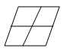

A．4 B．6 C．9

4．可以改写成6×3的算式是（    ）。

A．6＋6＋6 B．6＋3 C．3＋3＋3

5．把9条鱼平均分给3只猫，下面的分法中，正确的是（    ）。

A．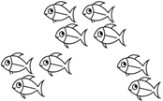

B．

C．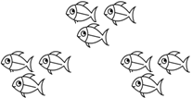

6．下面三条线段，最长的是（    ）。

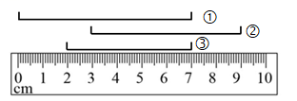

A．①号 B．②号 C．③号

7．计算时与4×7用同一句乘法口决的算式是（    ）。

A．7×7 B．7＋7 C．28÷4

8．第（    ）幅图是小女孩看到的。

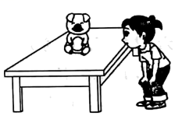

A． B． C．

**二、认真读题，谨慎填写。（满分16分）**

9．图书室书架上的故事书比童话书多20本，后来又买来25本故事书和40本童话书，现在( )书多，多( )本。

10．两位老师带领49名男生、28名女生参观建国70周年画展，一共要买( )张门票。

11．下面图形中，( )是长方形，( )是正方形，( )是平行四边形，这三种图形都是( )边形。

①     ②     ③     ④

12．明明看一本故事书，看了3天，每天看5页，第4天应从第( )页看起。

13．有12颗巧克力，平均分给4个小朋友，每个小朋友分( )颗。

14．仔细看图，填写出物体的长度。

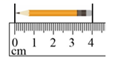铅笔的长度是( )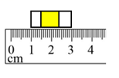橡皮的长度是( )

15．在□×9＜43中，□里最大填( )。

16．54÷9＝( )，表示把( )平均分成( )份，每份是( )。

**三、学会分析，判断正误。（满分8分）**

17．小明有12枚邮票，小红有10枚邮票，小明给小红2枚后，两人邮票同样多。( )

18．6根同样长的小棒可以摆成一个平行四边形。( )

19．12个苹果分给4个人，每个人一定是3个苹果。( )

20．根据乘法口诀“九九八十一”只能写出一道乘法算式和一道除法算式。( )

**四、竖式计算题（满分12分）**

21．(12分)用竖式计算。

45＋27＋16＝     92－42－23＝     86－31＋19＝

34＋47－59＝     39＋26＋19＝     64＋36－45＝

**五、口算题（满分12分）**

22．(12分)直接写出得数。

63＋20＝   3＋17＝   42－30＝   45－9＝

3×7＝    5×5＝    45÷9＝   12÷3＝

1×2×3＝  10÷2÷5＝  9×4－7＝   27÷3＋9＝

**六、连线题（满分6分）**

23．(6分)他们分别看到什么图形连一连。

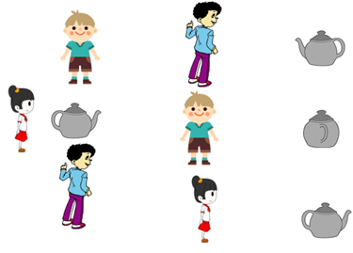

**七、活用知识，解决问题。（满分30分）**

24．(6分)三（2）班图书角有36本故事书，科技书比故事书多15本。科技书和故事书一共有多少本？

25．(6分)一共有多少个苹果？

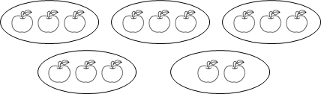



26．(6分)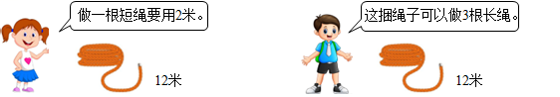

（1）这捆绳子可以做多少根短绳？               （2）平均每根长绳长几米？

（根） （米）

27．(6分)淘气带了50元，去商店买了3支同样的钢笔，找回23元，每支钢笔多少元？

28．(6分)手工折纸班的同学们做了35朵黄花，做的黄花比红花少5朵。

（1）同学们做了多少朵红花？

（ ）

（2）把做的红花每5朵扎成一束，一共扎了多少束？

（ ）

**参考答案**

1．C

【分析】先求出小红和小玲两人做多少朵纸花，再减去10朵，即可解答。

【详解】15＋15－10

＝30－10

＝20（朵）

还剩20朵。

故答案为：C

【点睛】先算出小红和小玲做纸花的总朵数是解决本题的关键，本题容易误把15朵当作总朵数，应注意审题。

2．B

3．C

4．A

5．C

6．A

7．C

8．B

9．故事     5

10．79

11．④     ②     ①     四

12．16

13．3

14．4cm##4厘米     2cm##2厘米

15．4

【分析】根据9的乘法口诀进行分析：4×9＝36，5×9＝45，据此解答即可。

【详解】当□＝4时，4×9＝36＜43；

当□＝5时，5×9＝45＞43；

所以□里最大填4。

【点睛】此题考查了9的乘法口诀的灵活运用，熟练掌握口诀是解题的关键。

16．6     54     9     6

17．×

18．√

19．×

20．√

21．88；27；74

22；84；55

22．83；20；12；36；

21；25；5；4；

6；1；29；18

23．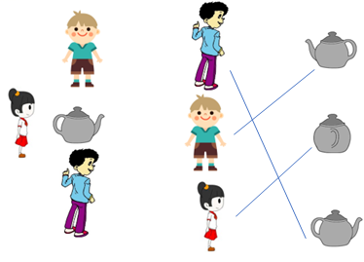

24．36＋15＋36＝87（本）

25．3×4＋2＝14（个）

26．（1）12÷2＝6

（2）12÷3＝4

27．9元

【分析】用50减去23，求出买3支同样的钢笔用的钱数；再除以3，求出每支钢笔多少元。

【详解】50－23＝27（元）

27÷3＝9（元）

答：每支钢笔9元。

【点睛】解答此题的关键是先求出买3支同样的钢笔用的钱数，再进一步解答。

28．（1）35＋5＝40（朵）

（2）40÷5＝8（束）